食品中色素的测定

建立食品中色素的HPLC测定方法。
一、色谱条件
色谱柱: Kromasil 100-5-C18 (4.6*250mm,5μm，P/N：M05CLA25)
流动相：A：50mM乙酸铵 B：乙腈
 | A% | B%
0 | 95 | 5
5 | 95 | 5
10 | 76 | 24
13 | 36 | 64
14 | 95 | 5
20 | 95 | 5
流速：1.0mL/min
柱温：40℃
进样量：10μL
检测器：UV254nm
二、实验结果
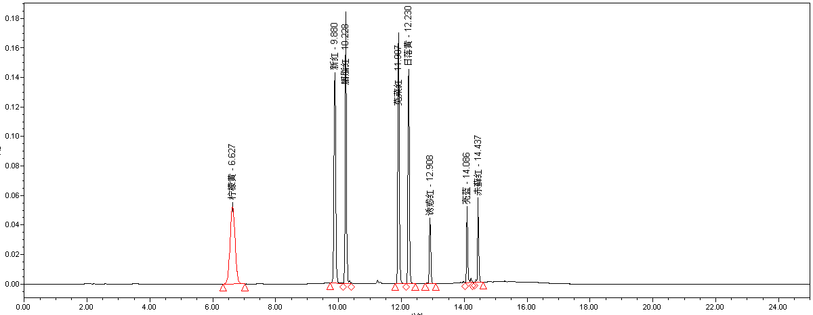
在上述色谱条件下，使用Kromasil 100-5-C18 4.6*250mm色谱柱，分析食品色素柠檬黄、新红、胭脂红、觅菜红、日落黄、诱惑红、亮蓝、赤藓红，分离度良好。

